Предмет | 7А | 7Б | 7В
Русский | работа на учи ру или упр 355 ( по заданию, подписать разряды сочинительных союзов ( над союзами) | упр.361, подобрать высказывания о языке
география |  | Заполнить таблицу по параграфу 36 и картам Ю. Америки  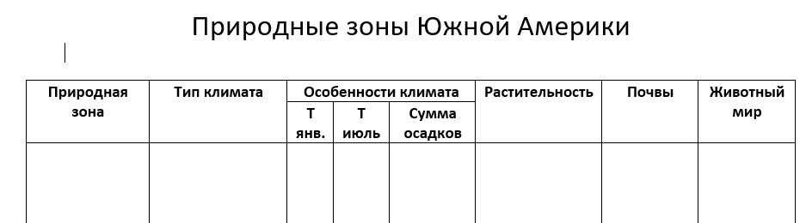
Английский язык (Русакова) |  | ​стр. 70 упр. 2а (переписать, перевести, выучить слова), стр. 70 упр. 3а (прочитать, перевести текст письменно, заполнить анкету письменно)
литература |  | стр.62- вопросы, пересказ отправить видеозаписью
Английский язык (Красикова) |  | упр.5 (карточка)  Переписать предложения, поставив глаголы в правильную форму будущего простого или настоящего простого времени, в преложениях, где есть придаточные предложения, определить тип придаточных условия (нулевой или первый), выделить грамматическую основу предложений, выделить союз  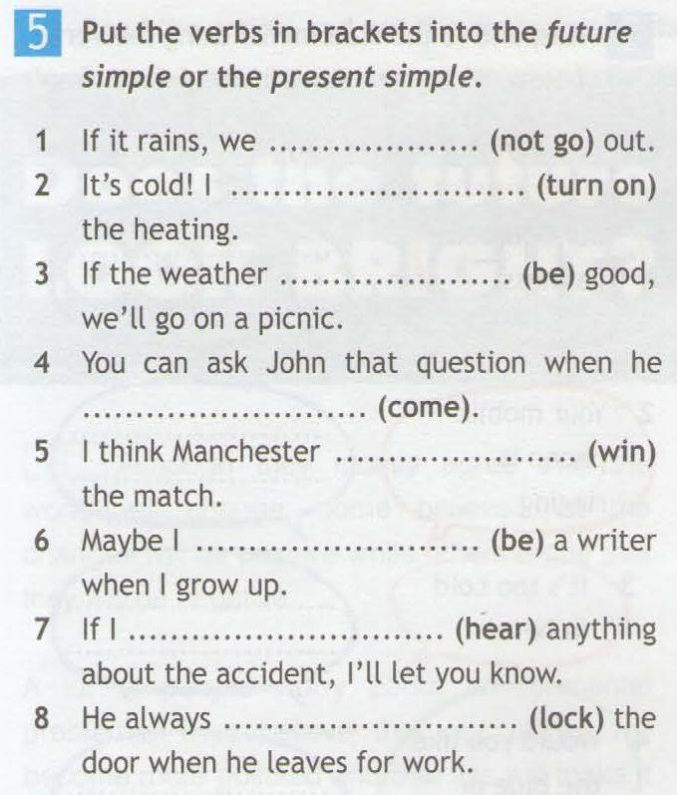 | упр.2 (карточка) - переписать, глагол поставить в правильную форму настоящего совершённого времени, выделить грамматическую основу в предложениях  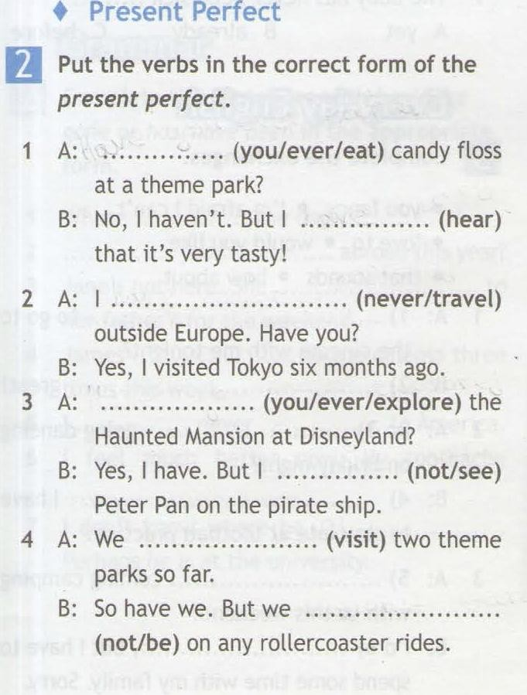
Английский язык (Люляева) | задание от учителя на учи ру  Подсказки - слова модуля 6 (English in Use)., стр 62 упр 1, 3 |  |  | задание от учителя на учи ру  Подсказки - стр 62 упр 3
геометрия | повторить признаки параллельности, решить задачи в тетради | ​​подготовиться к контрольной работе, выполнение карточек на учи.ру

